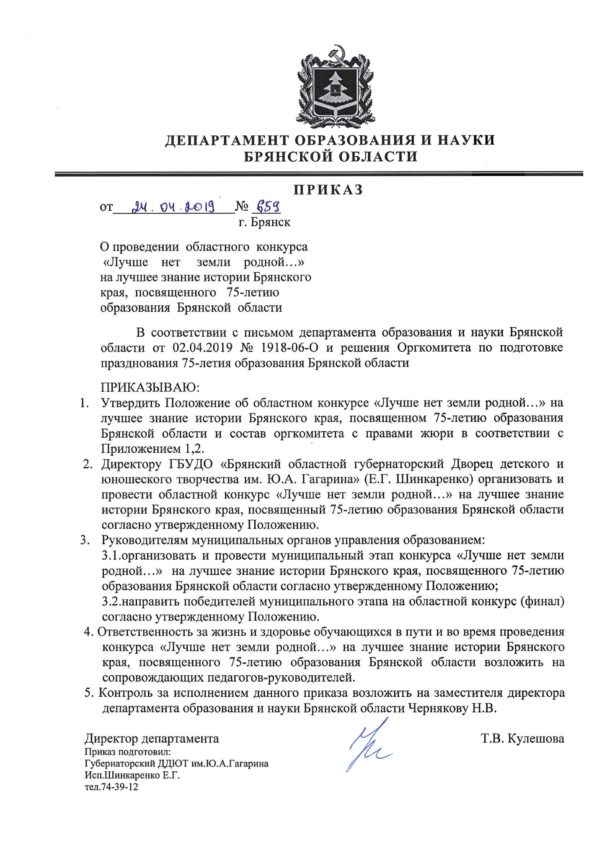

ДЕПАРТАМЕНТ ОБРАЗОВАНИЯ И НАУКИ
БРЯНСКОЙ ОБЛАСТИ

ПРИКАЗ
24.04.2019 № 659
г. Брянск

О проведении областного конкурса
«Лучше нет земли родной…»
на лучшее знание истории Брянского
края, посвященного 75-летию
образования Брянской области

В соответствии с письмом департамента образования и науки Брянской области от 02.04.2019 № 1918-06-О и решения Оргкомитета по подготовке празднования 75-летия образования Брянской области

ПРИКАЗЫВАЮ:
- Утвердить Положение об областном конкурсе «Лучше нет земли родной…» на лучшее знание истории Брянского края, посвященном 75-летию образования Брянской области и состав оргкомитета с правами жюри в соответствии с Приложением 1, 2.
- Директору ГБУДО «Брянский областной губернаторский Дворец детского и юношеского творчества им. Ю.А. Гагарина» (Е.Г. Шинкаренко) организовать и провести областной конкурс «Лучше нет земли родной…» на лучшее знание истории Брянского края, посвященный 75-летию образования Брянской области, согласно утвержденному Положению.
- Руководителям муниципальных органов управления образованием:
3.1. организовать и провести муниципальный этап конкурса «Лучше нет земли родной…» на лучшее знание истории Брянского края, посвященного 75-летию образования Брянской области согласно утвержденному Положению;
3.2. направить победителей муниципального этапа на областной конкурс (финал) согласно утвержденному Положению.
4. Ответственность за жизнь и здоровье обучающихся в пути и во время проведения конкурса «Лучше нет земли родной…» на лучшее знание истории Брянского края, посвященного 75-летию образования Брянской области возложить на сопровождающих педагогов-руководителей.
5. Контроль за исполнением данного приказа возложить на заместителя директора департамента образования и науки Брянской области Чернякову Н.В.

Директор департамента Т.В. Кулешова
Приказ подготовил:
Губернаторский ДДЮТ им. Ю.А. Гагарина
Исп. Шинкаренко Е.Г.
тел. 74-39-12

Приложение 1
к приказу департамента образования
и науки Брянской области
от 24.04.2019 № 659

ПОЛОЖЕНИЕ
об областном конкурсе «Лучше нет земли родной…» на лучшее знание истории Брянского края, посвященном 75-летию образования Брянской области

1. Цели и задачи
1.1. Формирование патриотических чувств и сознания молодёжи на основе культурно-исторических ценностей, путем вовлечения в интеллектуальную деятельность.
1.2. Изучение многовековой истории и культурно-исторического наследия родного края.
1.3. Расширение исторических знаний, стимулирование способности к самостоятельной исследовательской работе по истории и культуре родного края.

2. Организаторы
2.1. Конкурс проводится департаментом образования и науки Брянской области, ГБУДО «Брянский областной губернаторский Дворец детского и юношеского творчества им. Ю.А. Гагарина».

3. Участники
3.1. В конкурсе принимают участие учащиеся общеобразовательных организаций Брянской области 2002 – 2005 гг. рождения.

4. Условия проведения конкурса
4.1. Конкурс проводится в два этапа:
1-й этап – муниципальный (апрель – 10 мая 2019 года).
2-й этап – областной, финал (24 мая 2019 года).
4.2. Для проведения муниципального этапа конкурса в районах (городах) области разрабатываются Положения о районном (городском) этапе. На финал конкурса приглашается делегация в составе 3 участников.
4.3. Предварительная заявка (Приложение 1) направляется до 17.05.2019 в адрес отдела туризма, краеведения и физкультурно-спортивной работы ГБУДО «Брянский областной губернаторский Дворец детского и юношеского творчества им. Ю.А. Гагарина» по эл. почте: dvorec32@yandex.ru (Конкурс истории).
4.4. Финал областного конкурса пройдет 24 мая 2019 года с 11.00 до 13.00 на базе ГБУДО «Брянский областной губернаторский Дворец детского и юношеского творчества им. Ю.А. Гагарина». По прибытии участников на финал конкурса, руководители представляют в мандатную комиссию заявку установленного образца за подписью руководителя муниципального органа управления образованием, заверенную печатью (Приложение 1), заявление – согласие на обработку персональных данных (Приложение 2). Справки по телефону: 74-39-12 Васькова Галина Петровна, Львутина Валентина Ивановна.
4.5. Конкурс проводится в виде тестов и практических заданий по следующим конкурсным разделам:
- История и культура Брянского края с древних времен до начала XX века.
- История создания Брянской области, административное деление.
- Великая Отечественная война на территории Брянской области.
- Ими гордится Брянский край (выдающиеся личности Брянского края).
- Достижения Брянщины с 1944 года в различных сферах (промышленности, сельском хозяйстве, культуре, спорте, науке и т.д.)
- Памятники культурного и природного наследия Брянского края.
- Памятники и мемориальные комплексы воинской славы города Брянска и Брянской области.

Подведение итогов
5.1. Итоги подводятся в личном и командном зачете (два лучших результата делегации). По итогам конкурса лучшие три результата в личном и командном зачете будут отмечены грамотами департамента образования и науки Брянской области. Результаты в конкурсе оцениваются в баллах. Победители определяются по наибольшей сумме баллов, набранных по всем конкурсным разделам.
- Финансирование
6.1. Расходы, связанные с проведением финала конкурса и награждением участников, несет департамент образования и науки Брянской области. Расходы, связанные с поездкой на финал конкурса, несут направляющие организации.

Примечание.
Для подготовки к конкурсу, организаторы рекомендуют использовать следующую литературу:
- Методическая разработка «Брянщина: прошлое и настоящее». Составители: Васькова Г.П., Карапецкая С.А., 2018 г. (Размещена: сайт ДДЮТ им. Ю.А.Гагарина, «Ассоциация школьных музеев»).
- Книга Памяти. Том 12. - Брянск: ЗАО «Издательство «Читай Город», 2003.
- История Брянского края. XX век / под редакцией В.В. Крашенинникова. Клинцы: Издательство Клинцовской городской типографии, 2003.

ОРГКОМИТЕТ

Приложение 1

к Положению об областном конкурсе на лучшее знание истории Брянского края «Лучше нет земли родной…», посвященном 75-летию образования Брянской области

Заявка
на участие в финале областного конкурса «Лучше нет земли родной…» на лучшее знание истории Брянского края, посвященного 75-летию образования Брянской области
_______________________________________
(города, района, кадетской школы)

№ п/п | Ф.И.О. учащегося | Дата рождения, класс | Полное название учебного заведения | Ф.И.О., должность руководителя, подготовившего участника, учебное заведение
1.
2.
3.

Начальник РОО (ГОО)
М.П.

Приложение 2

к Положению об областном конкурсе на лучшее знание истории Брянского края «Лучше нет земли родной…», посвященном 75-летию образования Брянской области

Директору ГБУДО «Брянский областной губернаторский Дворец детского и юношеского творчества
им. Ю.А. Гагарина»
Шинкаренко Е.Г.

Заявление – согласие
субъекта на обработку персональных данных подопечного

Я, ___________________________________________, паспорт номер__________
(Ф.И.О. родителя)
выданный __________________________________________ года, в соответствии
(кем, когда)
с Федеральным законом от 27.07.2006 г. № 152-ФЗ «О персональных данных» даю согласие ГБУДО «Брянский областной губернаторский Дворец детского и юношеского творчества им. Ю.А. Гагарина», расположенному по адресу: ул. Грибоедова, д.1а на обработку персональных данных моего/ей сына (дочери, подопечного)____________________________________________________
(Ф.И.О. сына, дочери, подопечного)
а именно: Ф.И.О., дату рождения, место учебы, сведения о родителях для обработки (внесение в электронную базу данных, использования в отчетных документах) в целях участия в областном конкурсе на лучшее знание истории Брянского края, посвященного 75-летию образования Брянской области.
Я подтверждаю своё согласие на передачу персональных данных департаменту образования и науки Брянской области.
Передача персональных данных другим субъектам может осуществляться только с моего письменного согласия.
Я утверждаю, что ознакомлен с документами организации, устанавливающими порядок обработки персональных данных, а также с моими правами и обязанностями в этой области.
Согласие вступает в силу со дня его подписания и действует в течение неопределенного срока. Согласие может быть отозвано мною в любое время на основании моего письменного заявления.
«___»____________ 2019 г. ______________________
(подпись)

Приложение 2
к приказу департамента образования
Брянской области
от 24.04.2019 № 659

Оргкомитет с правами жюри
областного конкурса на лучшее знание истории Брянского края
«Лучше нет земли родной…», посвященного 75-летию образования
Брянской области

Чернякова Н.В. председатель жюри, заместитель директора департамента образования и науки Брянской области;

Зубкова О.А. ведущий консультант департамента образования и науки Брянской области;

Покид В.А. первый заместитель директора ГБУДО «Брянский областной губернаторский Дворец детского и юношеского творчества им. Ю.А. Гагарина», кандидат исторических наук;

Карапецкая С.А. секретарь жюри, методист ГБУДО «Брянский областной губернаторский Дворец детского и юношеского творчества им. Ю.А. Гагарина»;

Васькова Г. П. методист ГБУДО «Брянский областной губернаторский Дворец детского и юношеского творчества им. Ю.А. Гагарина»;

Высоцкая Е.В. методист ГБУДО «Брянский областной губернаторский Дворец детского и юношеского творчества им. Ю.А. Гагарина»;

Львутина В.И. заведующий отделом туризма и краеведения ГБУДО «Брянский областной губернаторский Дворец детского и юношеского творчества им. Ю.А. Гагарина»;

Свинцов М.А. методист ГБУДО «Брянский областной губернаторский Дворец детского и юношеского творчества им. Ю.А. Гагарина».

